**Информация к проекту решения по заявлению:**

**1.9 ООО «Строй-плюс»**

**Земельный участок:**

кадастровый номер **54:35:051355:181**;

местоположение:Новосибирская область, г Новосибирск, р-н. Кировский, пер Чукотский 1-й;

площадь 1409 кв.м.;(планшет 959, 960).

**Зонирование:** Зона застройки жилыми домами смешанной этажности (Ж-1), Подзона застройки жилыми домами смешанной этажности различной плотности застройки (Ж-1.1)

**Заявленные требования:** *в части уменьшения минимального процента застройки в границах земельного участка, для магазина продовольственных товаров с 25 % до 8 %*

**Обоснование согласно заявлению:** *в связи с тем, конфигурация земельного участка является неблагоприятными для застройки*

**Планируется: строительство здания магазина продовольственных товаров**

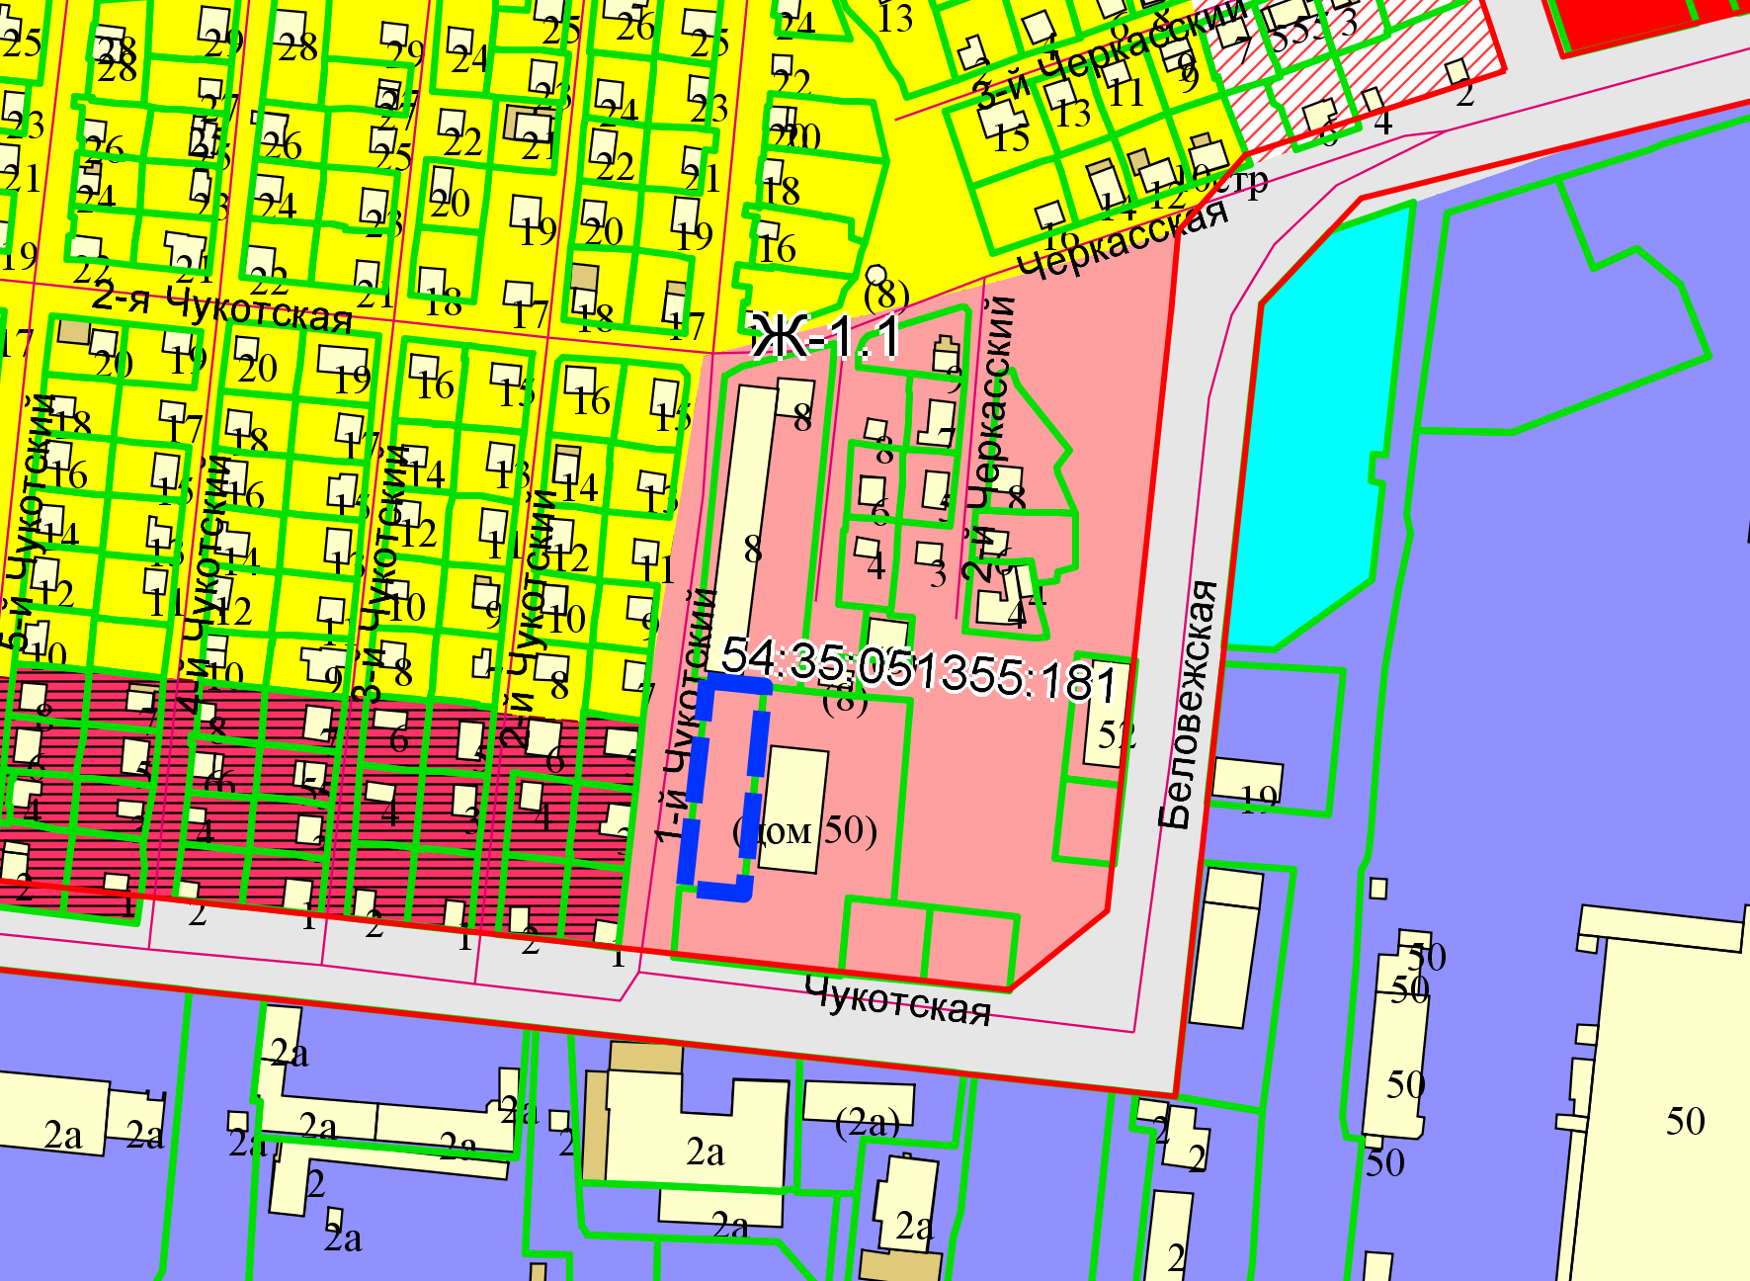

Приложения к заявлению: